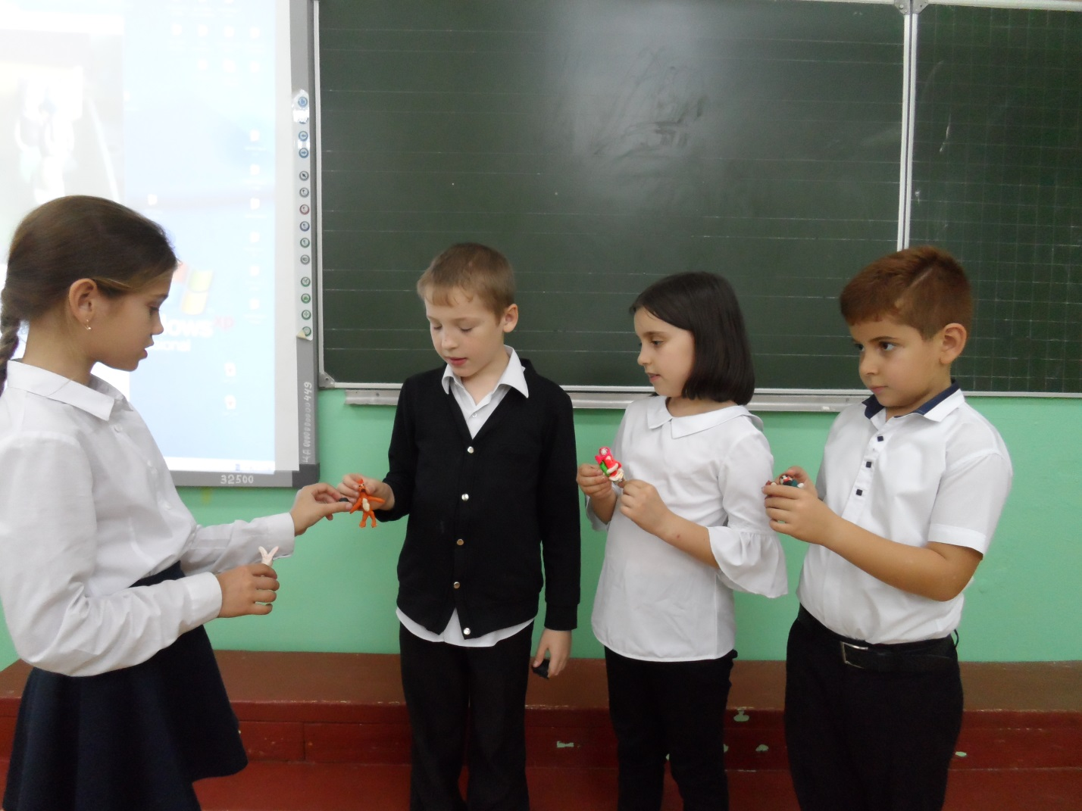
Инсценирование сказки” Колобок”

